Sistema de Registro de Alumnos
Descripción de Casos de Uso General
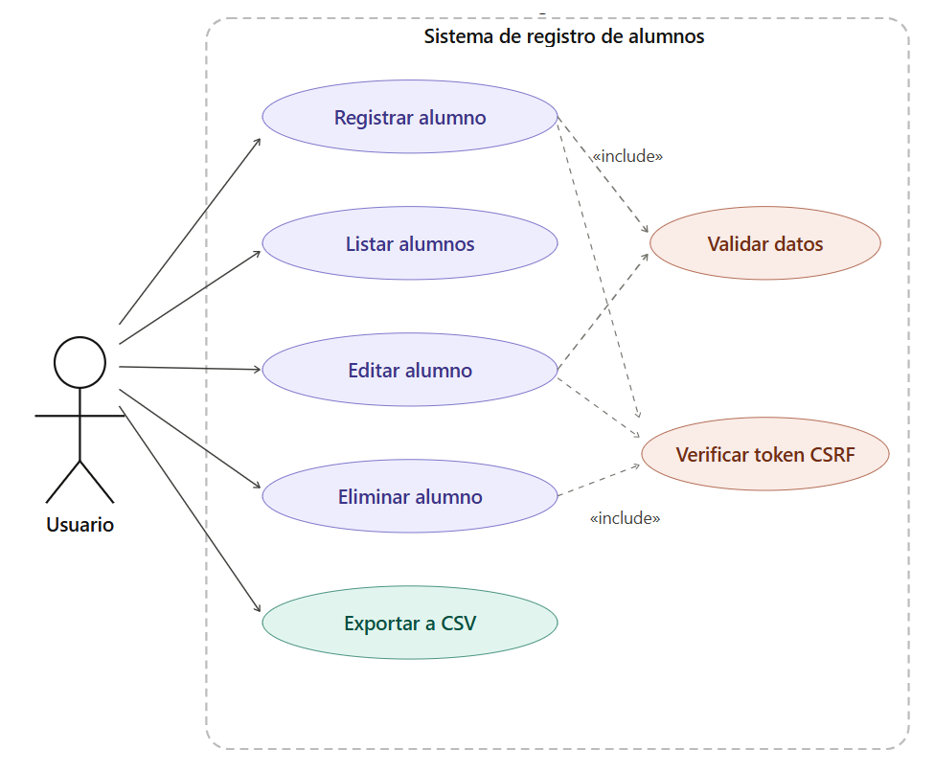

Descripción de Casos de Uso

1. Registrar alumno
Actor:
Usuario
Precondición:
El formulario de alta esta disponible en index.php.

Flujo principal
- El usuario llena el formulario con los datos del alumno y lo envía.
- process.php recibe el POST e identifica la acción créate.
- Se verifica el token CSRF (incluye: Verificar token CSRF).
- AlumnoValidator valida y normaliza los campos (incluye: Validar datos).
- Si todo es valido, AlumnoRepository ejecuta el INSERT en la tabla registro.
- Se guarda un mensaje flash de exito y se redirige a index.php.

Flujos alternativos
Datos invalidos:
Si la validacion falla, los errores y los datos del formulario se guardan en sesión y se redirige de vuelta al formulario para que el usuario los corrija.

Numero de cuenta duplicado:
Si el numero de cuenta ya existe, se detecta el error de tipo duplícate y se muestra un mensaje amigable al usuario.

Postcondición:
El alumno queda registrado en la base de datos y se muestra en la tabla.

2. Listar alumnos
Actor:
Usuario
Precondicion:
Ninguna especial; la tabla puede estar vacia.

Flujo principal
- El usuario accede a index.php (o es redirigido ahi tras cualquier operacion).
- El sistema crea la conexion y el repositorio.
- AlumnoRepository ejecuta all(), que trae todos los registros ordenados por id_alumno DESC.
- index.php renderiza la tabla con los datos obtenidos.

Nota: Es la unica accion que ocurre automaticamente en cada carga de pagina. No requiere CSRF ni validacion de datos porque no recibe entrada del usuario.
Postcondicion:
La tabla de alumnos se muestra actualizada en pantalla.

3. Editar alumno
Actor:
Usuario
Precondicion:
El alumno a editar debe existir en la base de datos.

Flujo principal
- El usuario hace clic en editar sobre un registro, generando ?edit=<id>.
- index.php detecta el parametro, ejecuta findById($id) y precarga el formulario.
- El usuario modifica los campos y envia el formulario.
- process.php recibe el POST e identifica la accion update.
- Se verifica el token CSRF (incluye: Verificar token CSRF).
- AlumnoValidator valida los nuevos datos (incluye: Validar datos).
- AlumnoRepository ejecuta el UPDATE correspondiente.
- Se guarda mensaje flash y se redirige a index.php.

Flujo alternativo
Alumno no encontrado:
Si el id no existe, el formulario no se precarga y se puede mostrar un error al usuario.

Postcondicion:
Los datos del alumno quedan actualizados en la base de datos.

4. Eliminar alumno
Actor:
Usuario
Precondicion:
El alumno a eliminar debe existir en la base de datos.

Flujo principal
- El usuario hace clic en eliminar sobre un registro.
- El formulario envia un POST a process.php con la accion delete y el id del alumno.
- Se verifica el token CSRF (incluye: Verificar token CSRF).
- AlumnoRepository ejecuta delete($id) usando una sentencia preparada.
- Se guarda mensaje flash de confirmacion y se redirige a index.php.

Nota: No pasa por AlumnoValidator porque no hay datos de entrada que validar, solo un identificador.

Postcondicion:
El alumno es eliminado permanentemente de la base de datos.

5. Exportar a CSV
Actor:
Usuario
Precondicion:
Debe haber al menos un alumno registrado en el sistema.

Flujo principal
- El usuario hace clic en el boton de exportacion en index.php.
- El sistema recibe la solicitud con el parametro ?action=export via GET.
- index.php detecta la accion y delega al repositorio.
- AlumnoRepository ejecuta all(), que consulta todos los registros ordenados por id_alumno DESC.
- El sistema genera el archivo CSV con los datos obtenidos.
- Se envian las cabeceras HTTP necesarias para forzar la descarga del archivo.
- El archivo .csv se descarga en el equipo del usuario.

Flujo alternativo
Sin registros:
Si no hay alumnos, el CSV se descarga vacio o solo con la fila de encabezados.

Nota: Esta accion no pasa por process.php (es GET, no POST), por lo que no requiere validacion CSRF ni AlumnoValidator. La operacion es de solo lectura.

Postcondicion:
El usuario obtiene un archivo .csv con todos los alumnos registrados.

6. Validar datos
Actor:
Sistema (invocado internamente por Registrar alumno y Editar alumno)
Tipo:
Caso de uso incluido — nunca se ejecuta de forma independiente.

Flujo principal
- AlumnoValidator recibe los datos crudos del formulario.
- Valida cada campo segun sus reglas:
- primer_apellido y nombres: obligatorios, maximo 255 caracteres.
- segundo_apellido: opcional, maximo 255 caracteres.
- no_cuenta: entre 8 y 9 digitos numericos.
- correo: obligatorio, formato valido, maximo 255 caracteres.
- contacto: exactamente 10 digitos numericos.
- Normaliza y limpia los valores de entrada.
- Devuelve data (datos limpios) y errors (errores por campo).
- Si hay errores, el flujo padre los guarda en sesion y redirige al formulario. Si no, continua con la operacion en el repositorio.

7. Verificar token CSRF
Actor:
Sistema (invocado internamente por Registrar, Editar y Eliminar alumno)
Tipo:
Caso de uso incluido — nunca se ejecuta de forma independiente.

Flujo principal
- Al cargar index.php, csrfToken() genera un token y lo almacena en sesion, incluyendolo como campo oculto en el formulario.
- Cuando process.php recibe el POST, isValidCsrfToken() compara el token enviado con el almacenado en sesion.
- Si coinciden, el flujo continua normalmente.

Flujo alternativo
Token invalido:
Si el token no coincide o no existe, la peticion se rechaza. Esto protege al sistema contra ataques de falsificacion de solicitudes entre sitios (CSRF).

